学风建设我先行 开放青年在行动
为建立良好的学习秩序，营造浓厚的学习氛围，帮助广大学生树立端正的学习态度，形成积极向上的学习风气，引导学生树立坚定理想信念，开放教育学院积极响应学校号召，结合我院实际组织全体学生开展“我承诺 我践行”活动。
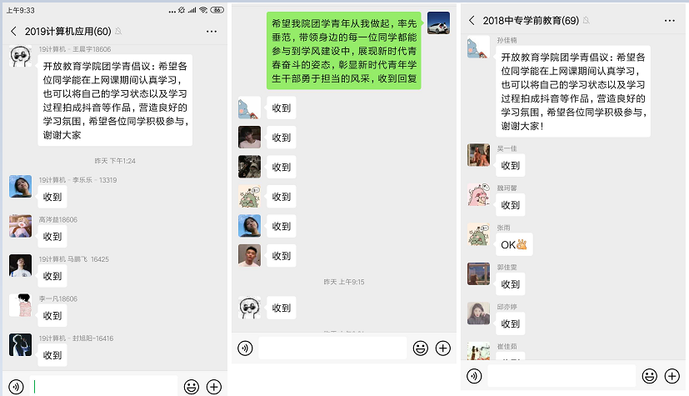
此次活动由我院分团委组织发起，团学青年们充分发挥模范带头作用，团学干部主动向辅导员报道，协助老师开展各项工作，并成立线上帮助小组，为同学们解决学习等各类问题。
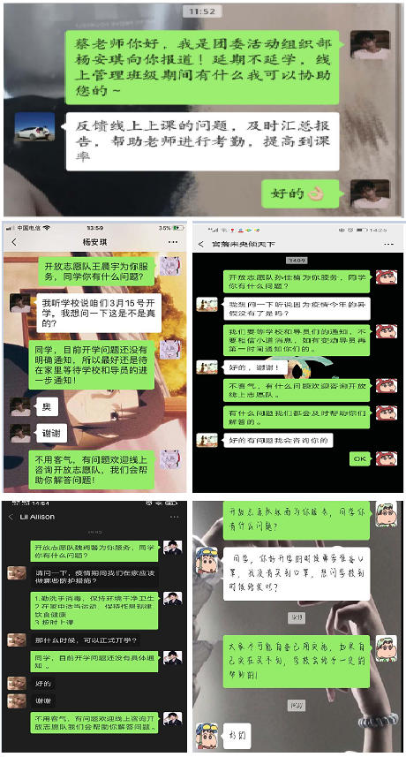

团学青年率先垂范，在做好自身规划学习的同时，积极动员身边同学参与此次活动，广泛号召学生用抖音、快手等软件将自己每日的学习点滴记录下来与大家分享，营造良好共进的学习氛围。
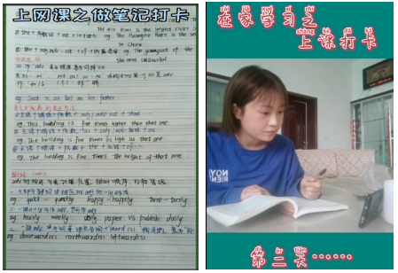
注重劳逸结合才能事半功倍，同学们在认真上课之余也会通过各种方式丰富自己的课余时间、充实自己的居家生活。有的同学通过打羽毛球、做俯卧撑锻炼身体、强健体魄；有的则通过跳舞、弹琴一展才艺、放飞自我；还有同学通过提笔练字修身养性，陶冶情操。同学们以实际行动为抗击疫情贡献力量，展示了培华青年的精神风貌。
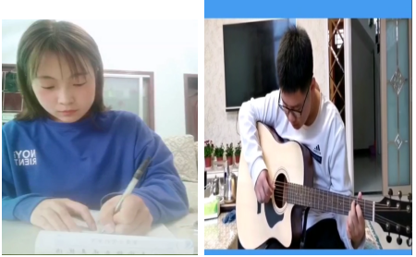
我院学生对于此次活动积极响应、反响热烈，纷纷将自己的抖音作品进行投稿，活动效果显著，形成了比学赶帮超的热烈学习氛围，全面促进了优良学风的建设。

